Проект «Волшебница-вода»

Автор проекта: А. К. Тарасова
Возраст детей: шестой год жизни.
Направленность развития детей, в рамках которого проводится работа по экологическому проекту:
-комплексное(разные виды детской деятельности);
- познавательно-речевая, изобразительная, самостоятельная.
Участники проекта: дети старшей логопедической группы, воспитатели группы.
Тип проекта: групповой, социально-исследовательский.
Форма проведения: занятия, опыты, наблюдения.
Продолжительность: долгосрочный.
Актуальность темы: сформировать систему элементарных экологических знаний, доступных пониманию ребёнка-дошкольника.
Цель проекта: становление у детей научно-познавательного, практически-деятельного, эмоционально-нравственного отношения к воде, как одному из источников жизни на земле.
Цель - результат: создание альбома «Портрет воды» и сочинение сказок (совместно родителей с детьми) о волшебнице воде.
Задачи проекта:
• научить детей практически устанавливать причинно-следственными, пространственные и временные связи между предметами и явлениями;
• учить детей самостоятельно удовлетворять присущую ему любознательность, (помочь ему ответить на вопросы: почему, зачем и как?);
• сформировать первоначальные умения и навыки экологически грамотного и безопасного для природы и для самого ребенка поведения.
• воспитывать внимательное отношение к природным явлениям.

Этапы работы с детьми над проектом
I этап
Беседы: «Вода в жизни человека»
«Сохраним чистую волу на планете»
Нод :
«Водица-царица»
«Круговорот воды в природе»
«Плыви, плыви кораблик»
«Вода течет, разливается»
«Волшебный лекарь-вода»
Изобразительная деятельность:
«Рыбы-любители водоемов»
«Морское царство»
«Рыбка»

II Этап
Опыты: «Вода бывает мутная, прозрачная, бесцветная»
«Вода бывает с запахом и вкусом» «Вода не имеет формы»
«Вода умеет превращаться в лёд, нагреваться» Игры: «Природные стихии»
«Рождение реки» (игра-моделирование)
«На болоте»
«Море волнуется»
«Сохраним чистую воду на планете»

III этап
Интегрированное занятие:
«Обитатели воды-рыбы»
Физкультурный досуг:
«Советы доктора воды»

IV этап
Прослушивание грамзаписи:
«Морское побережье - звуки прибоя»
Создание альбома «Портрет воды» и сочинение сказок (совместно родителей с детьми) о волшебнице воде.
«Портрет воды»
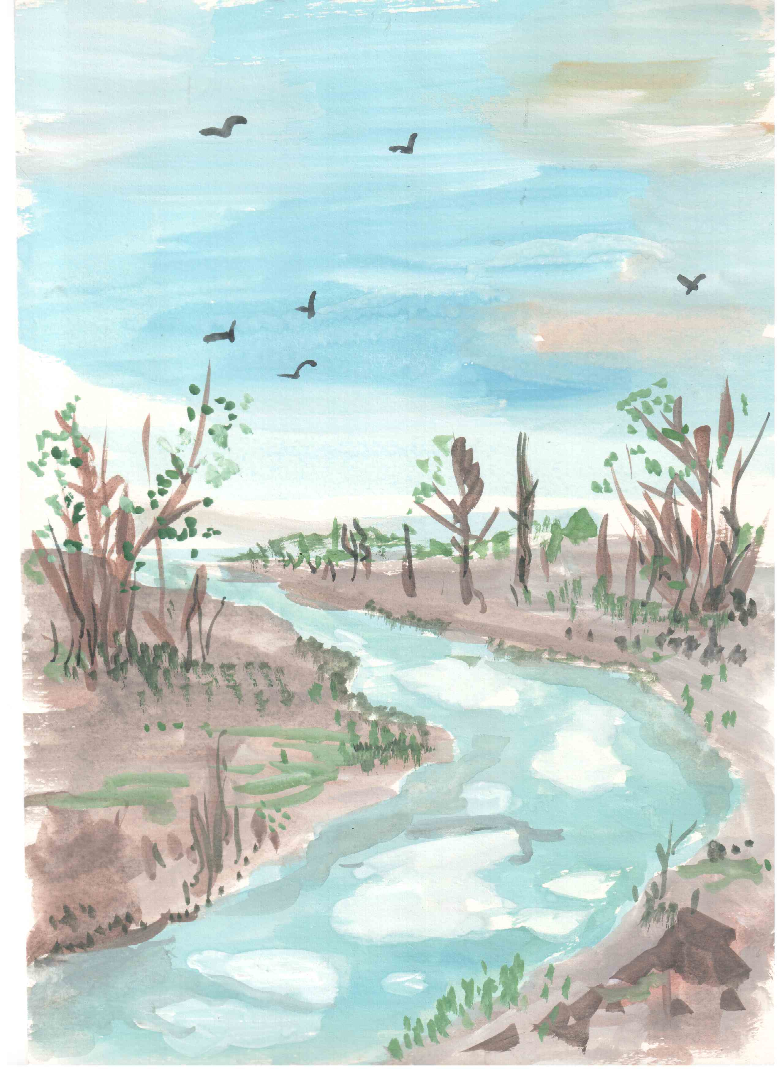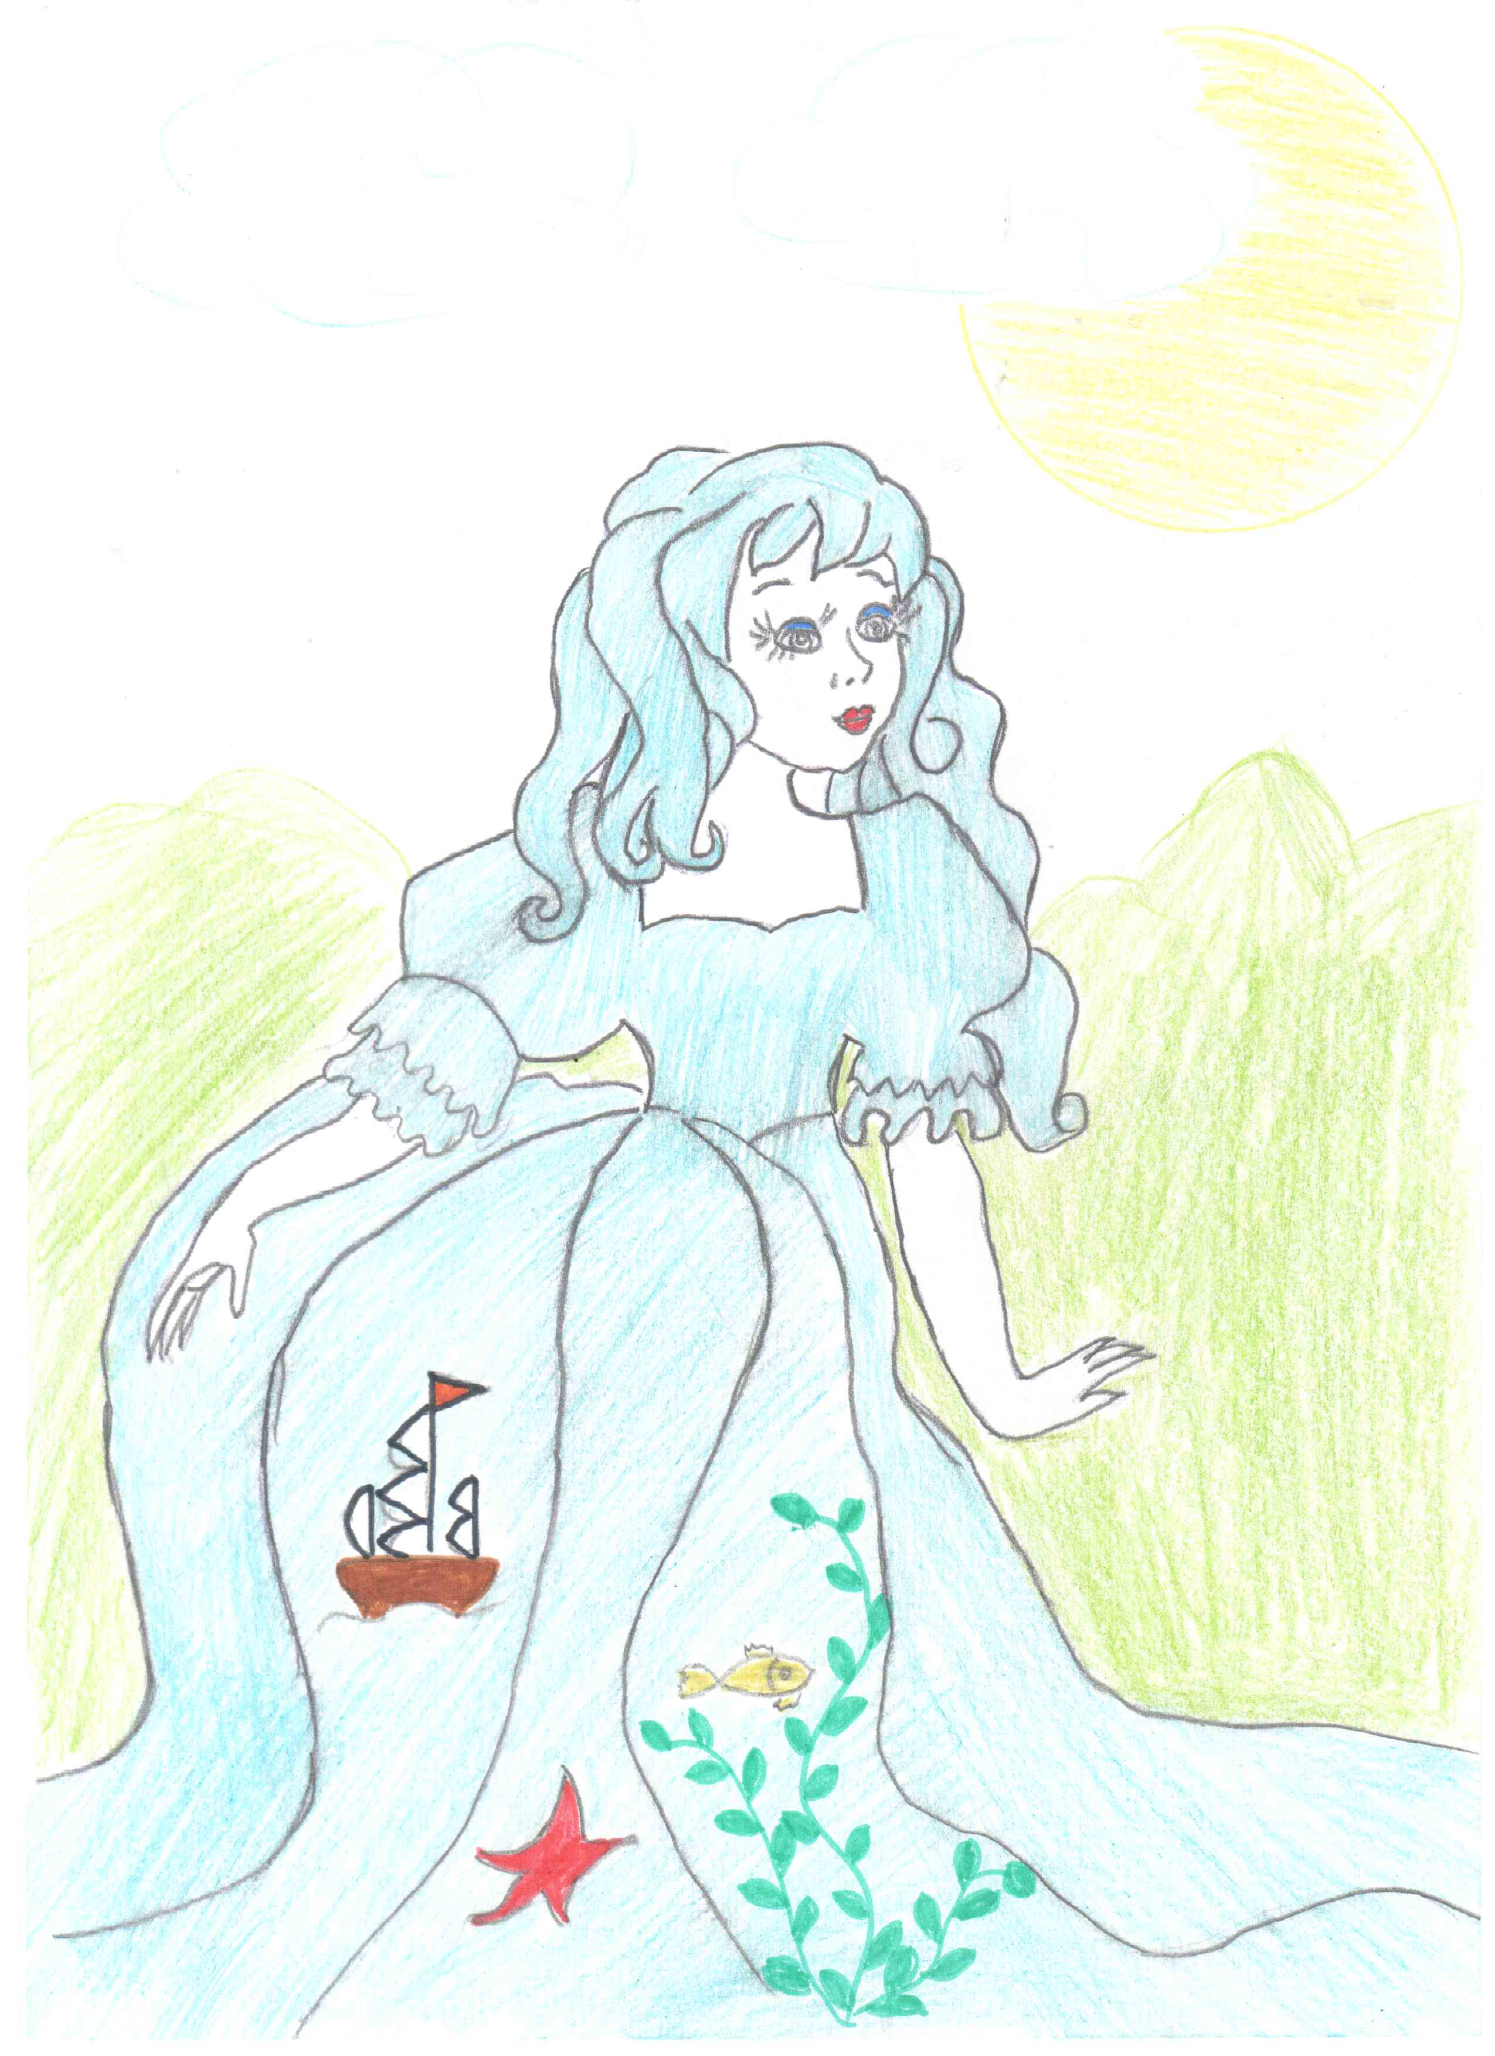

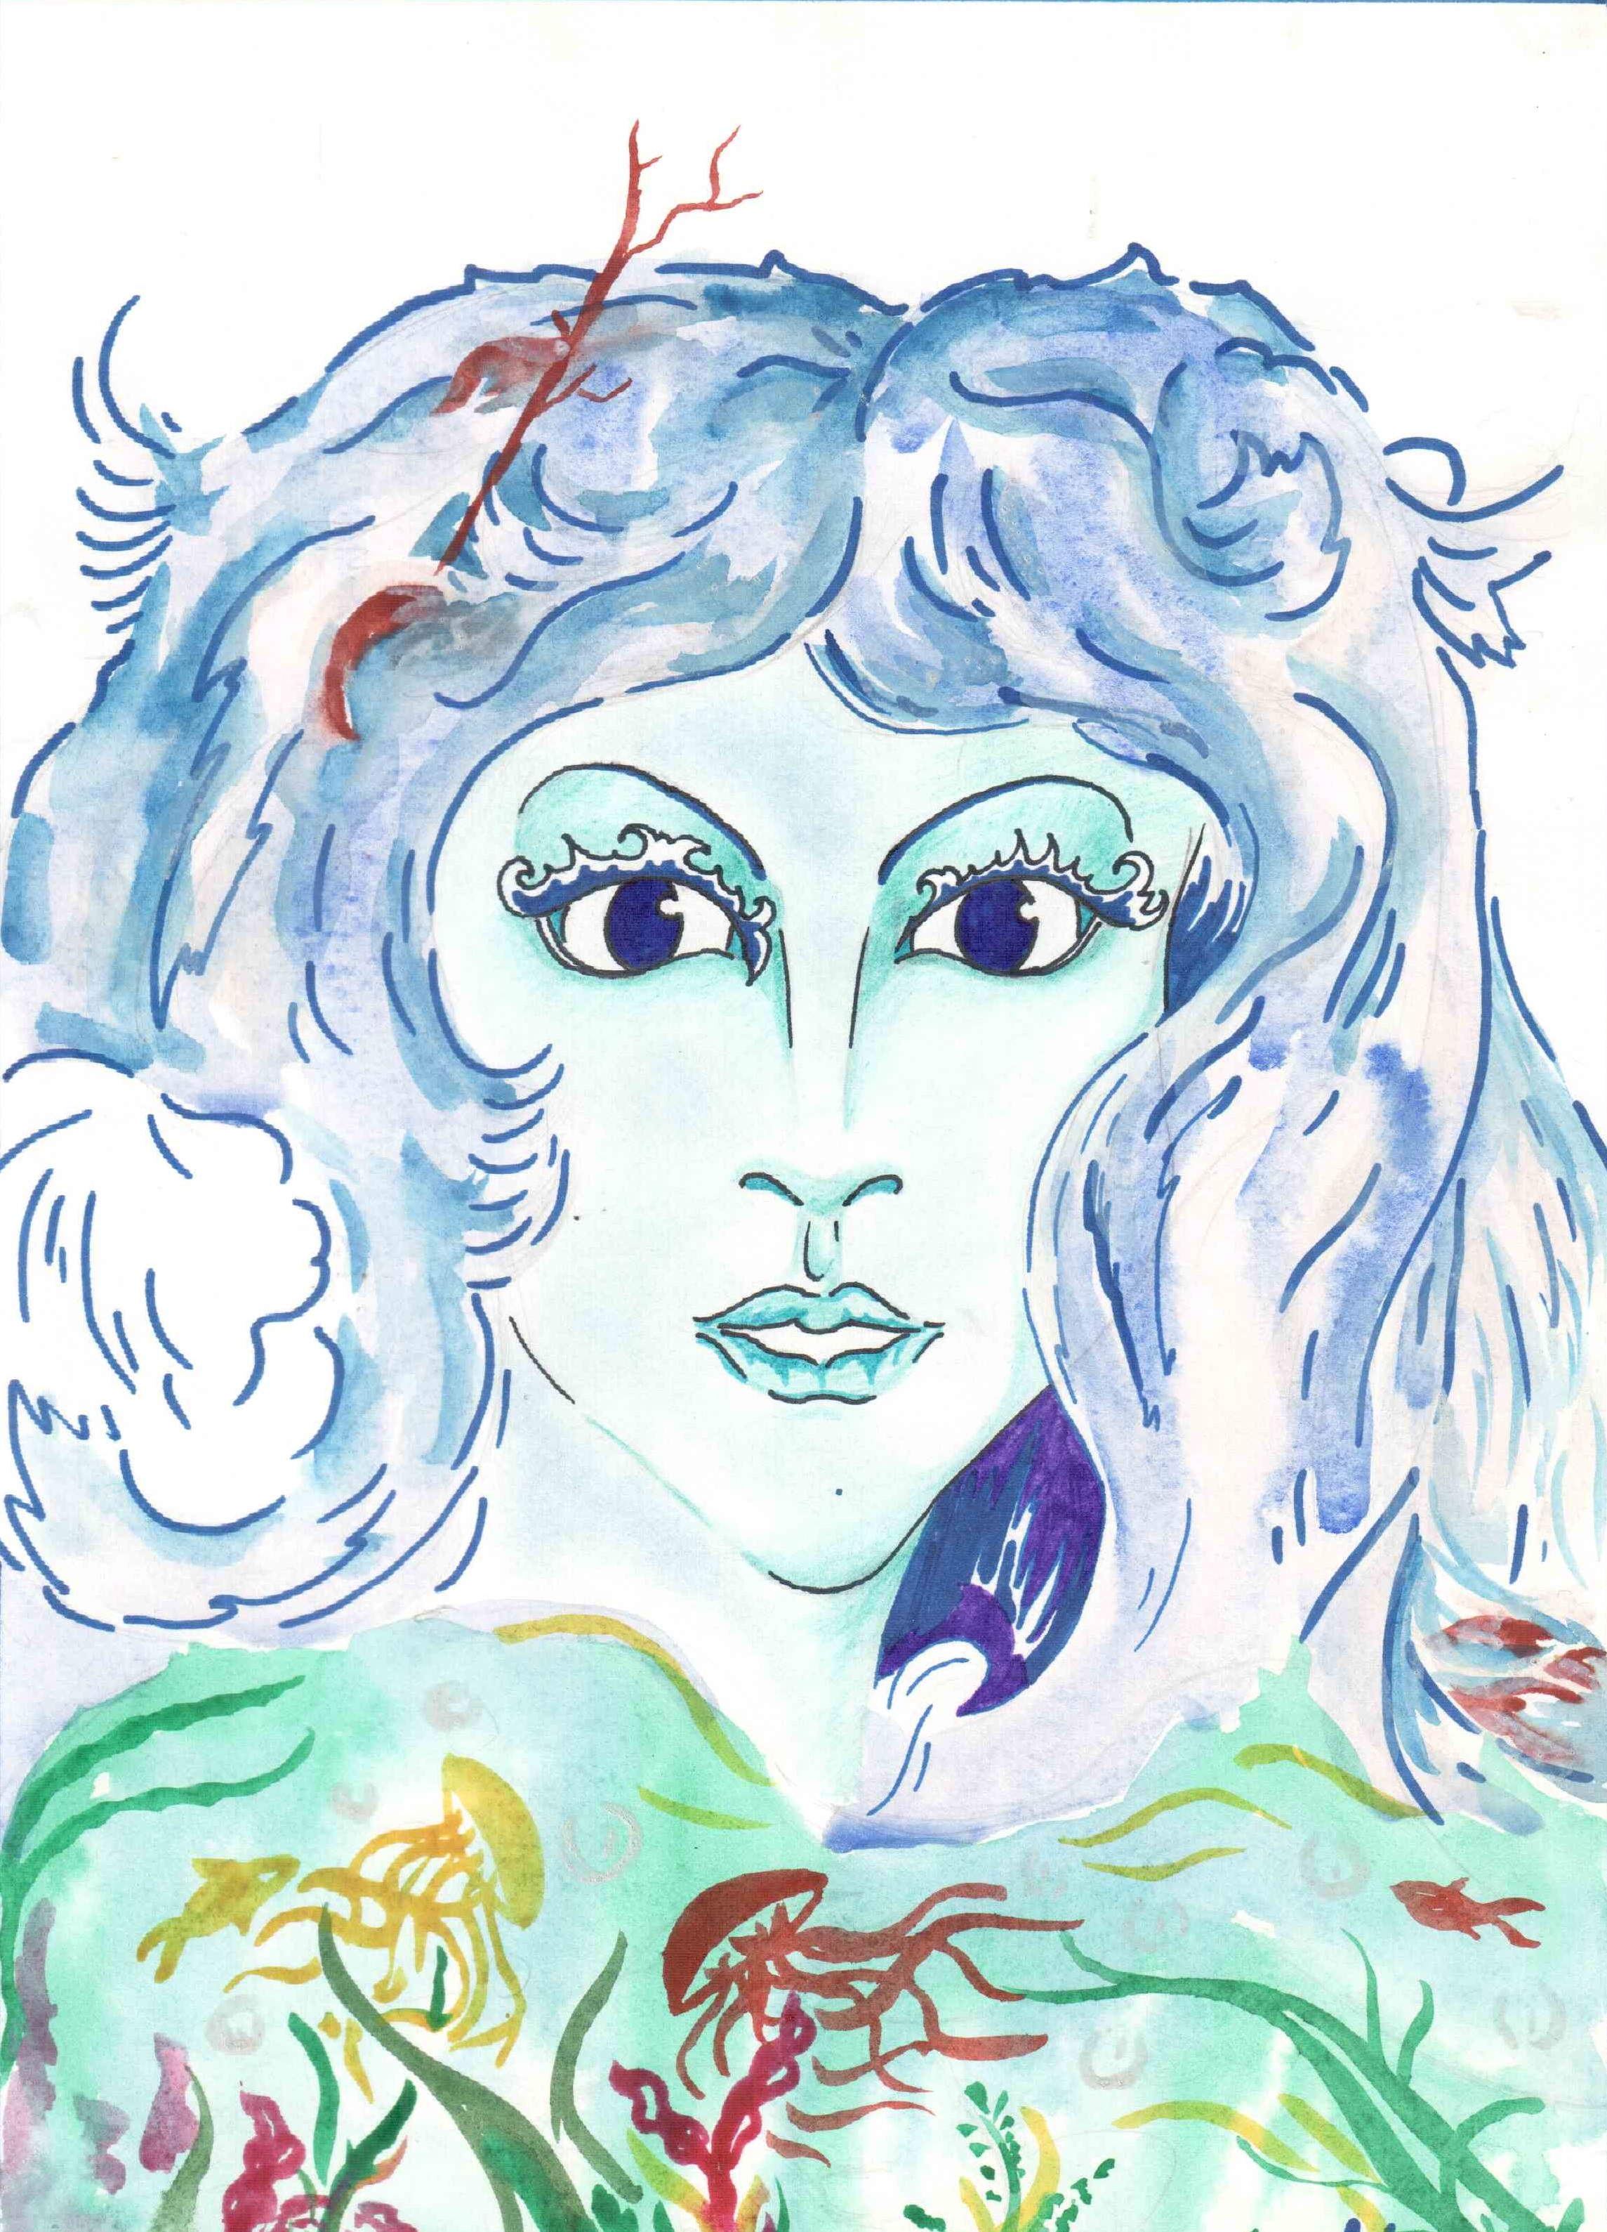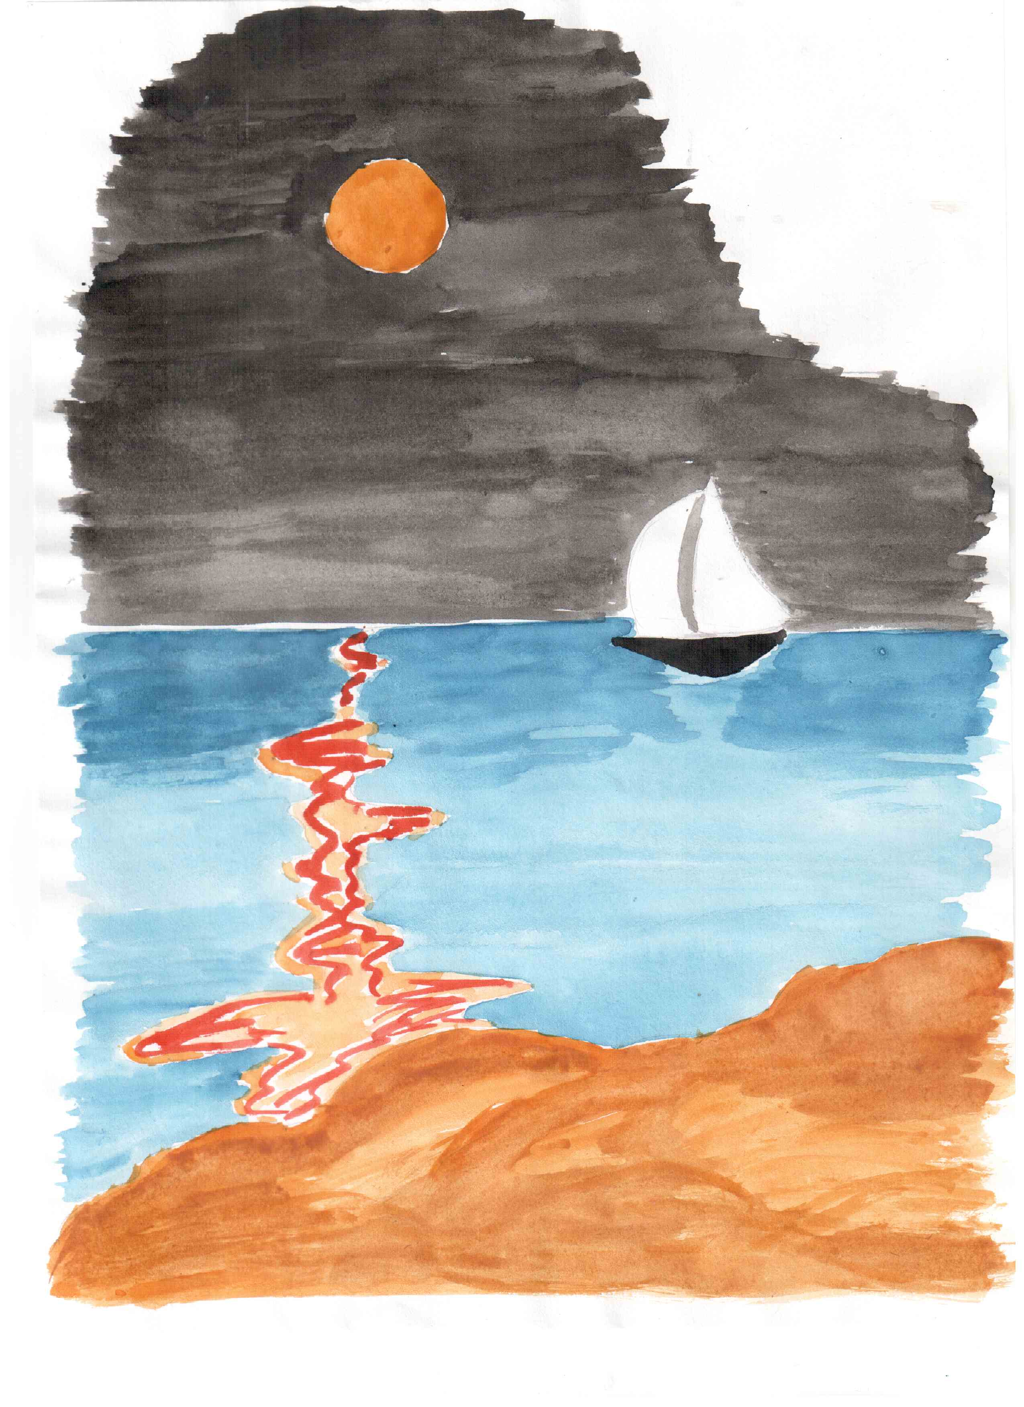
Сказки о волшебнице воде (совместно родителей с детьми)
СКАЗКА О ВОДЕ

Поспорили как-то солнце и вода, кто для людей, животных и растений важнее. Солнце говорит, что тепло и свет самое главное для всего живого, а вода доказывает, что без нее вообще никто жить не сможет. Спорили, спорили, никто никому уступать не хочет, каждый уверен в своей правоте. Решили тогда они на деле проверить, как долго человек сможет без солнца и без воды прожить.
Первым спряталось солнышко и стало ждать, когда же люди, растения и животные без него совсем погибнут или взмолятся, чтоб оно обратно вернулось. Село солнце, наступила тьма непроглядная. Испугались и люди, и звери лесные и домашние, и растения. Не слышно пения птиц, не видно животных, тихо стало. Прошло время, и все потихоньку приспособились к жизни в новых условиях. У зверей без света и тепла шерсть стала еще гуще, чтоб не так холодно животным было, глаза привыкли к темноте. Все растения стали маленькими, кривыми, листьев, цветов и плодов у них почти не осталось. Плохо им было без света и тепла, но и они смогли выжить без солнца. Люди шили себе теплую одежду, чтобы не чувствовать холода, строили электростанции, чтобы обеспечить теплом не только себя, но и прирученных животных, а также огороды и сады, в которых они выращивали различные виды растений. Расстроилось солнце, видит, что смогут люди и без него обойтись. Хоть тяжело им, но они не сдаются, не просят солнышко вернуться.
Настала очередь воды. Вмиг высохли все маленькие ручейки, речушки, озера. Вся вода ушла глубоко в землю, так глубоко, что не смогли люди ее найти. Нечего стало людям, животным и растениям пить. Ярко светило солнце, стараясь порадовать людей, но ничего не помогало. Все тяжелее и тяжелее становилось им переносить жажду. Растения почти засохли, люди и животные лежали без движения.
Посмотрело на все это солнышко и осознало, что победила в их споре вода. «Выходи, вода, дай напиться всему живому, а то погибнут и люди, и растения, и животные»,- взмолилось светило. И вмиг зажурчали ручейки, речушки, реки, раскинулись озера, моря, океаны. Утолили жажду люди, звери и растения. Обрадовались все, что вода снова появилась и спасла всех от неминуемой гибели. Так бы и погибло все живое, если бы солнце воду не попросило вернуться.
С тех пор солнце больше не спорило с водой, кто нужнее людям, животным и растениям. Итак, понятно, что без воды никто прожить не сможет. А люди с тех времен стали бережнее к воде относиться: не загрязняли реки и озера, не осушали маленькие ручейки и речушки, в домах всегда краны с водой закрывали. Вот такая история. Хоть она уже давно произошла, но люди ее до сих пор помнят.

СКАЗКА О ВОДЕ

Жила-была Вода, и однажды надумала она сделать Природу красивой. Вода решила отправиться по свету и понаблюдать за Природой. Она превратилась в маленький Ручеек и потекла по Земле. Со временем Ручеек становился все шире и шире, все больше и сильнее. Вскоре Ручеек превратился в Реку и потек не быстро, как ручей, а медленно и важно, как течет настоящая река. Вдруг ярко засветило Солнце, Река высохла и стала Паром. Пар поднялся высоко-высоко и спросил у Солнца:
- Солнце, зачем ты меня высушило? Солнце и отвечает:
- Не бойся, я помогу тебе сделать всем добро! Пар спрашивает:
- Солнце, скажи, как мне сделать Природу красивой? Солнце улыбнулось и ответило:
- Ты сам догадайся, а я только подскажу. Растениям и деревьям нужен дождь! Пар воскликнул:
- Точно! Спасибо тебе, Солнце!
И обернулся Пар Дождиком. Полил он все вокруг и любуется: все деревья, и кусты вновь зацвели, птицы запели свои веселые песенки, даже в пустынях появились оазисы. Все люди и животные радостно закричали:
- Спасибо тебе, Дождик!
А Дождик собрался вновь в звонкий Ручеек и потек, весело побежал по земле. Ему было очень радостно и приятно, что он сделал что-то хорошее для Матушки-Природы. Ручеек был очень доволен. Дальше он побежал очищать Моря и Океаны от соли. Ручеек добрался до Моря и крикнул ему:
- Здравствуй, Море! Море ответило:
- Привет, звонкий Ручеек! Чего ты хочешь? Ручеек сказал:
-Можно взять у тебя немного соли в пищу людям? Море задумалось:
- Ладно, Ручеек, вот тебе моя соль. Используй ее, как хочешь. Ручеек обрадовано ответил:
- Да, хорошо! Спасибо тебе, Море!
Они попрощались, и Ручеек отдал соль в пищу людям, чтобы они были здоровыми, а потом принял свой первоначальный облик. Вода обратилась к Природе и сказала:
- Природа, я сделала тебя красивой, я сделала людей здоровыми, я помогла Морю избавиться от лишней соли. Я выполнила свое предназначение.
Природа отвечает:
- Спасибо тебе, Вода, я тебе очень благодарна!
На том и разошлись. Вода, выполнив свое предназначение, вернулась к себе домой и стала спокойно жить и делать добро всему миру.

